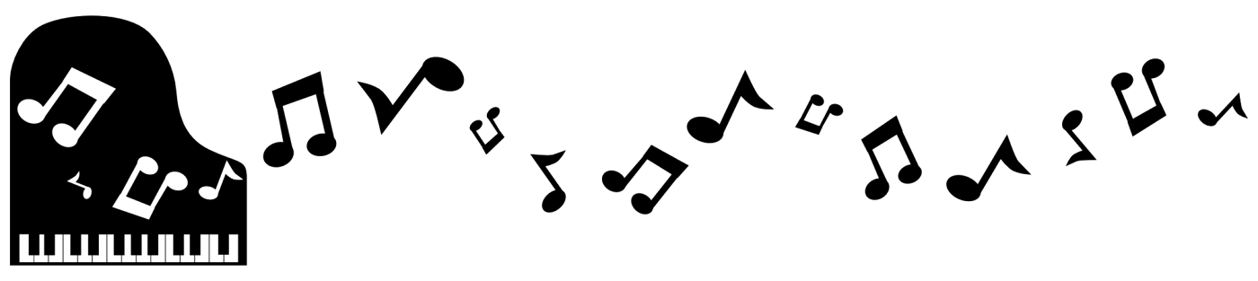～スコットホール講堂をコンサートでご利用される方へ

スコットホールは1921年に完成し、東京都歴史的建造物に選定されている文化財です。

下記をご確認の上、大切にご利用いただけますようお願いいたします。

**【会場について】**

　　　○会場設営、音響、照明、室温調整、片付などはすべてセルフサービスです。使用後は原状復帰して

ください。当日のトラブルを避けるために、必ず下見（要予約）をして事前に確認をお願いします。

〇舞台へのステップ（階段）は下にキャスターがついています。ストッパーを外して移動できます。

〇舞台正面前のステージ（２段重ね５分割）は、舞台袖部屋へしまうことができます。大変重いので収納には５～６人の人手が必要です。動かし方については事前にお問合せください。

**【ピアノについて】**

〇ピアノの台座にキャスターが付いているので中央まで水平移動ができます。移動には５～６人の人手が必要です。事前に指定の確認書をご提出ください。移動の際は職員が立ち会いますのでお知らせください。

　　　　　〇調律代は21,000円(税込)です。お客様で調律する場合は調律にかかる時間の会場費がかかります。(ピッチ442)

　　　　　○3日前よりピアノの個人練習ができます（要予約）。料金は1時間3,100円です。

**【音響・照明など】**

○マイクは有線マイク３本、ワイヤレスマイク１本を無料で貸出します。

○音響設備に外部機器（PC、DVD、ICレコーダーなど）を接続する場合は事前にご相談ください。

○アンプ、PA、照明器具などの持込は必ず事前にご相談ください。音量、電力等制限があります。

○スクリーン：舞台上には電動スクリーン（170インチ・2,100円）があります。

**【ご注意ください】**

　　〇打楽器、金管楽器、大型木管楽器（サックス・オーボエ・クラリネットなど）の使用はできません。

使用楽器は事前にご相談ください。

〇講堂に防音設備はありません。外部等で発生した音を防ぐことはできません。

〇建物内の中央階段付近1階は教会のスペースのため立ち入りはできません。お問い合わせは教会事務所ではなく、セミナーハウス1階フロントにお願いします。受付控室に内線電話があります。

〇舞台の袖部屋からステージに入場する場合は、教会スペースを通り抜けるため予め申請が必要です。